Кубік Андрій Сергійович
КН 923в
Лабораторна робота №3. Створення користувацьких методів розширення, реалізація інтерфейсів ітерації та робота зі складними колекціями

Мета: Навчитися розширювати функціонал існуючих типів за допомогою
Extension Methods, опанувати протокол ітерації foreach через реалізацію
IEnumerable та навчитися використовувати спеціалізовані колекції Dictionary та HashSet для оптимізації доступу до даних.

Теоретичний блок:
Сучасна розробка на платформі .NET базується на принципах гнучкості та продуктивності, що реалізується через використання спеціалізованих мовних конструкцій та колекцій. Методи розширення (Extension Methods) дозволяють розробнику «дописувати» функціонал до вже існуючих класів, включаючи системні типи бібліотеки .NET, не вдаючись до успадкування. Це робить код більш читабельним, оскільки такі методи викликаються як звичайні методи екземпляра класу. Важливою частиною проектування власних контейнерів є підтримка протоколу ітерації. Використання інтерфейсу IEnumerable у поєднанні з ключовим словом yield return дозволяє створювати ліниві обчислення, де елементи колекції генеруються лише в момент звернення до них у циклі foreach, що значно економить оперативну пам'ять.
Для задач, що потребують високої швидкості маніпуляції даними, використовуються просунуті колекції: Dictionary<TKey, TValue> забезпечує пошук елемента за унікальним ключем за константний час O(1) завдяки механізму хешування, що є набагато ефективнішим за лінійний перебір списку. У свою чергу, HashSet є незамінним інструментом для роботи з множинами унікальних значень, дозволяючи виконувати операції об'єднання (Union), перетину (Intersect) та віднімання множин на рівні мови. Інтеграція цих структур із технологією LINQ (Language Integrated Query) надає можливість писати декларативні запити для фільтрації та трансформації даних, що робить архітектуру застосунку масштабованою та професійною.

Індивідуальні завдання:
- .
На даному фото видно код, який ініціалізує список об'єктів List<Product>, використовуючи ієрархію класів за темою з попередньої лабораторної роботи.
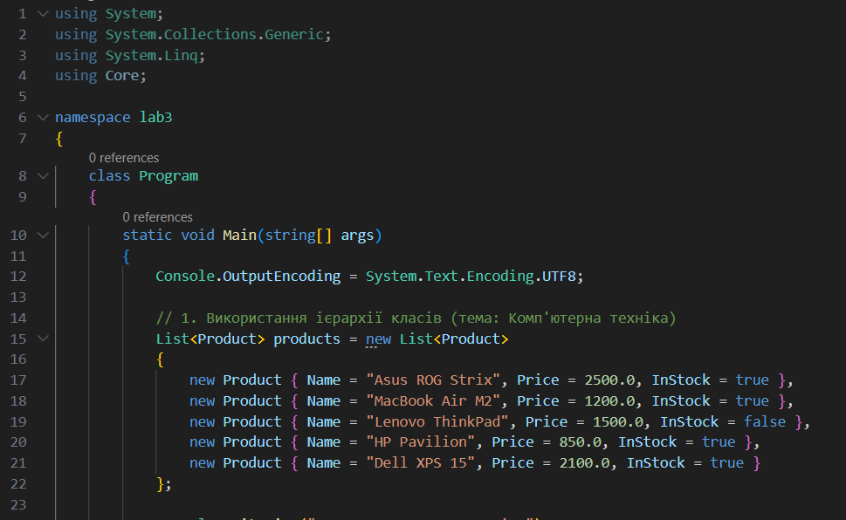
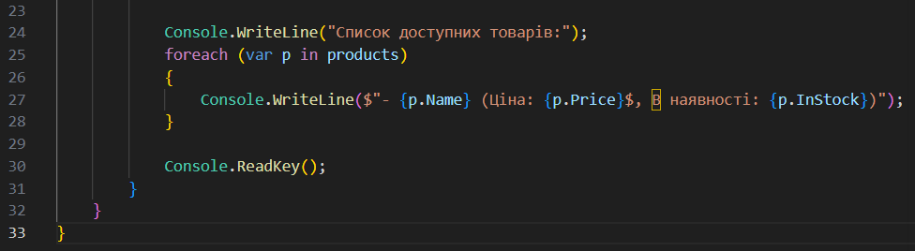
Рис.1 - код ініціалізації колекції об'єктів та виведення даних

На наступному фото видно вивід з консолі:
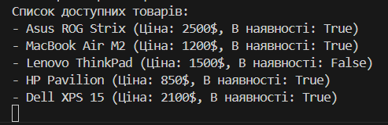
Рис.2 - вивід з консолі
У ході виконання першого етапу було успішно підключено проект з ієрархією класів до нової лабораторної роботи. Використання колекції List<T> дозволило ефективно згрупувати об'єкти для їх подальшої обробки та ітерації.

- .
На даному фото видно код, який реалізує створення та виклик власних методів розширення (Extension Methods) для типів double та Product. У проекті Core було створено статичний клас ProductExtensions, що містить логіку форматування ціни та перевірки товару на преміальність.
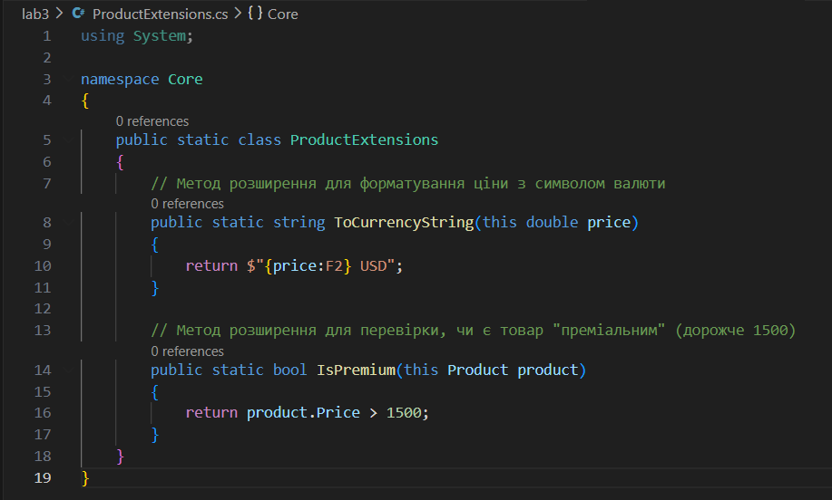
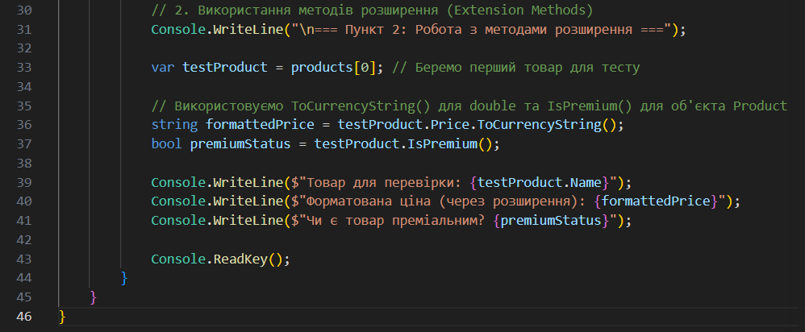
Рис.3 - код реалізації та виклику методів розширення

На наступному фото видно вивід з консолі:
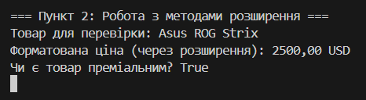
рис.4 - вивід з консолі

Використання методів розширення дозволило додати нову функціональність до існуючих типів даних без зміни їхньої внутрішньої структури. Це підвищує читабельність коду та полегшує форматування даних при виводі в консоль.

- та 4)
На даному фото видно код який реалізує клас-контейнер Storage для зберігання об'єктів Product та протокол ітерації. Використання ключового слова yield return дозволяє об'єкту myStorage бути перерахованим безпосередньо у циклі foreach, що забезпечує зручний доступ до елементів колекції без розкриття її внутрішньої структури.
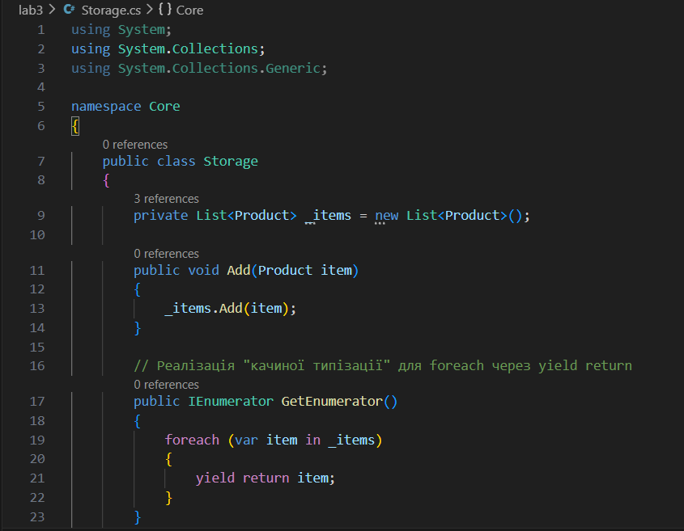
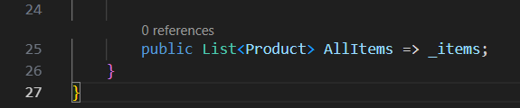
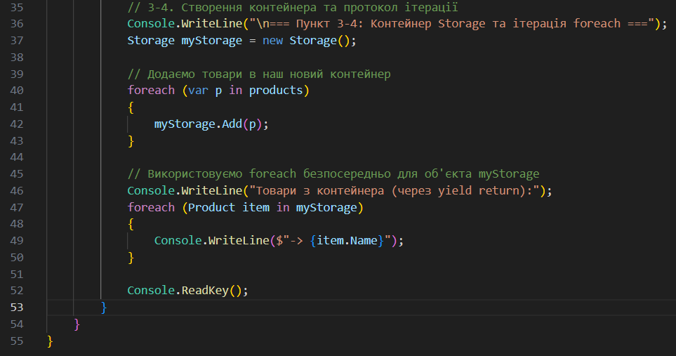
рис.5 - код контейнера Storage та реалізація ітератора

На наступному фото видно вивід з консолі:
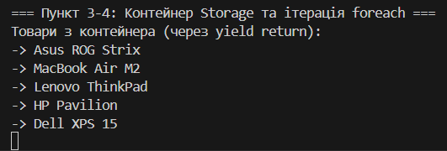
рис.6 - вивід з консолі

Створення спеціалізованого контейнера дозволило інкапсулювати логіку зберігання товарів. Реалізація інтерфейсу ітерації зробила роботу з авторським класом такою ж простою та інтуїтивною, як і зі стандартними колекціями .NET

5)

На даному фото продемонстровано інтерактивну роботу з колекцією Dictionary<string, Product> та використання декларативних запитів LINQ.
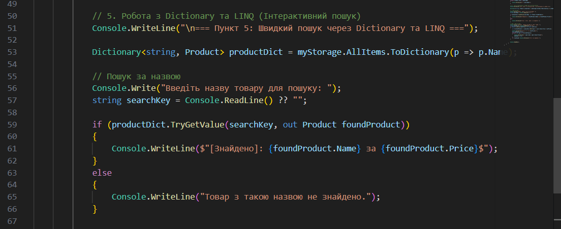
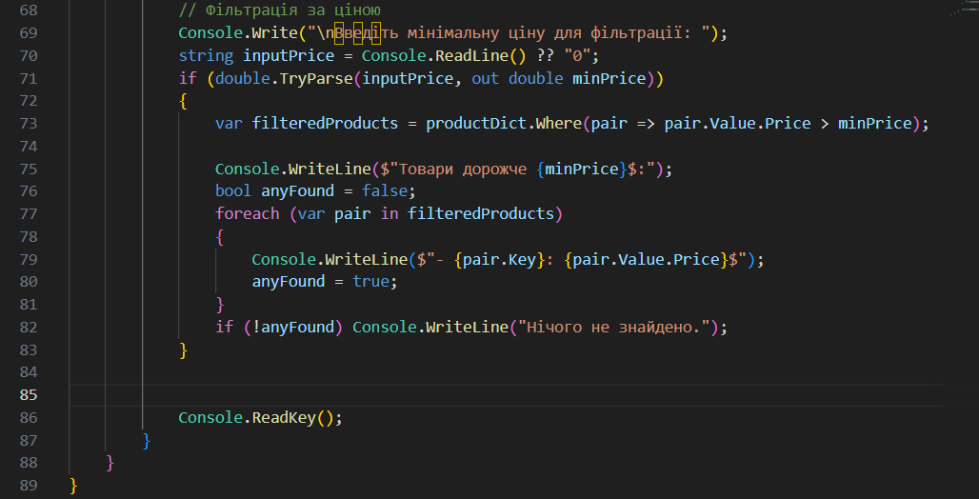
рис.7 - інтерактивний пошук та фільтрація даних

На наступному фото видно вивід з консолі:

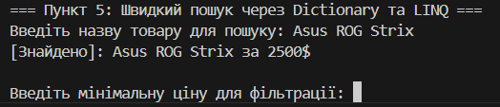
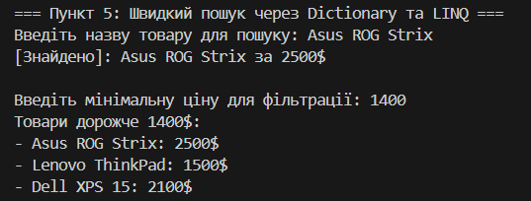
Рис.8 – вивід з консолі

Реалізація динамічного пошуку підтверджує ефективність поєднання словників для точкових запитів та LINQ для гнучкої вибірки даних. Такий підхід дозволяє створювати інтерфейси, що миттєво реагують на запити користувача, зберігаючи при цьому чистоту та лаконічність коду.

6)
На даному фото продемонстровано роботу з колекціями типу HashSet<string>. Використання множин дозволяє гарантувати унікальність елементів та виконувати швидкі математичні операції над ними.
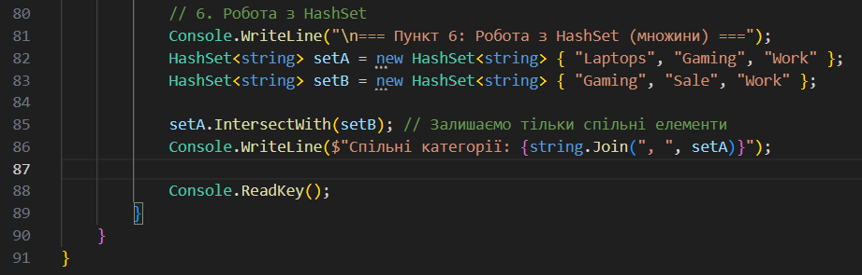
рис.9 — код роботи з множинами HashSet

На наступному фото видно вивід з консолі:
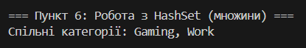
Рис.10 – вивід з консолі

Колекції HashSet є оптимальним вибором для задач, де необхідно забезпечити відсутність дублікатів та виконувати порівняння великих списків. Це забезпечує високу швидкість обробки даних (складність пошуку та додавання становить O(1)) та лаконічність логіки при роботі з групами об'єктів.

7)
На даному фото продемонстровано підсумковий результат виконання лабораторної роботи. У консоль виведено:
- Результат роботи методів розширення (форматування ціни та перевірка на преміальність).
- Вміст ітерованого класу-контейнера Storage (використання протоколу ітерації через yield return).
- Результат швидкого пошуку об'єкта за ключем зі словника Dictionary.
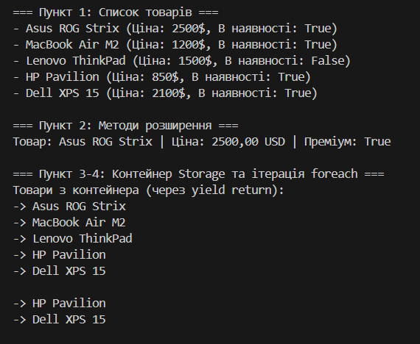
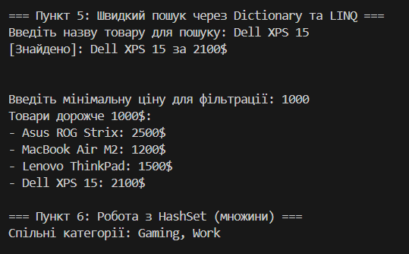
рис.11 — загальний результат роботи програми
Фінальний вивід підтверджує коректність роботи всіх розроблених модулів. Програма успішно демонструє поєднання кастомних контейнерів, методів розширення та стандартних колекцій .NET для вирішення комплексних задач обробки даних.

Висновок:
Під час реалізації завдання було виконано наступне:
- Робота з інтерфейсами та ієрархіями: успішно інтегровано власну ієрархію класів («Комп’ютерна техніка») у нову структуру проекту.
- Методи розширення (Extension Methods): опановано механізм додавання нової функціональності до існуючих типів без зміни їхнього початкового коду (реалізовано форматування валюти та логічну перевірку стану об'єкта).
- Створення авторських контейнерів: розроблено клас-контейнер Storage з підтримкою протоколу ітерації через ключове слово yield return, що дозволило використовувати об'єкт класу безпосередньо у циклах foreach.
- Використання словників та множин: Реалізовано швидкий пошук об'єктів за ключем за допомогою Dictionary, що оптимізує доступ до даних.
Застосовано HashSet для виконання теоретико-множинних операцій (перетин), що забезпечило унікальність категорій товарів.
- Технологія LINQ: використано декларативні запити для фільтрації та сортування даних, що значно спростило код порівняно з використанням стандартних циклів та умовних переходів.
Проведена робота дозволила переконатися в ефективності використання спеціалізованих колекцій для різних типів задач: від швидкого пошуку та впорядкування до забезпечення унікальності та зручної ітерації об'єктів. Отримані результати виведені в консоль та підтверджують повну працездатність розробленого програмного забезпечення.

Контрольні питання:
1. Які обов'язкові вимоги до класу та методу для "методу розширення"?
Клас і метод обов'язково мають бути static. Перший параметр методу повинен мати модифікатор this, який вказує на тип, що розширюється.

2. Чим зручна конструкція yield return?
Вона дозволяє повертати елементи колекції по одному в міру запиту, не створюючи тимчасовий список у пам'яті. Це економить ресурси та дозволяє працювати навіть з нескінченними послідовностями.

3. Різниця у продуктивності List.Contains() та HashSet.Contains()?
List перебирає всі елементи по черзі, а HashSet використовує хеш-таблицю для миттєвого знаходження. HashSet значно швидший на великих даних.

4. Що станеться, якщо додати в Dictionary об'єкти з однаковим ключем?
Програма видасть помилку ArgumentException, оскільки ключі в словнику мають бути унікальними. Якщо використовувати індексатор dict[key] = value, то старе значення просто заміниться новим.

5. Як працює foreach "під капотом"?
Він викликає метод GetEnumerator(), отримує об'єкт-ітератор і в циклі викликає MoveNext(). Поки ітератор повертає true, значення поточної властивості Current присвоюється змінній циклу.

